UD3. Boletín 2. Cable coaxial. Par trenzado. Fibra óptica.

- Indica o seguinte referido ao cable coaxial:
- as principais características
- Medio más utilizado en los inicios de las LAN.
- Buena combinación de ancho de banda alto y excelente inmunidad frente al ruido.
- Era el más utilizado en las comunicaciones telfónicas a larga distancia.
- Se sigue utilizando para televisión y HFC.
- Se forma a partir de un núcleo de cobre rodeado de material aislante, plástico, que a su vez está rodeado de una malla protectora metálica y una cubierta exterior que recubre todo el conjunto.
- Utiliza unha figura do cable coaxial para indicar cunha frecha as distintas partes: o núcleo de cobre, o illante, a malla metálica e a cuberta exterior.
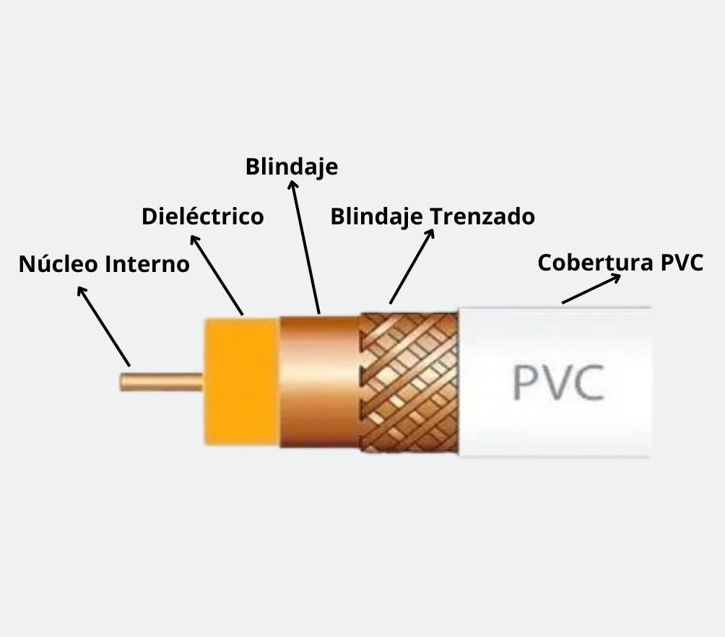

- Mostra unha figura dun conector BNC en T.
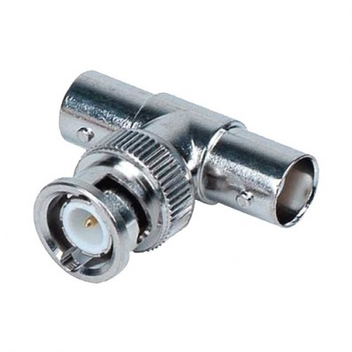

- Mostra unha figura dun rematador de cable coaxial.
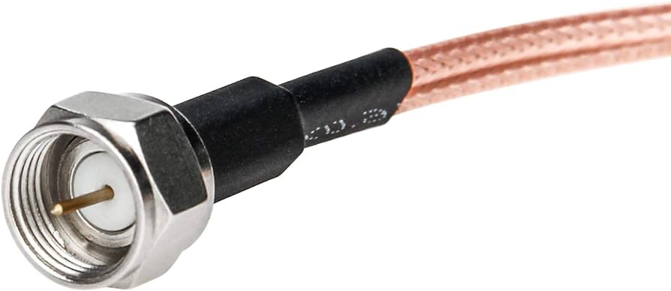
- Fai unha táboa coas distintas categorías do cable de par trenzado (só categoría 5, 5e, 6, 6a, 7) na que mostres:
- Categoría
- Taxa de transferencia (Mbps)
- Tipo de cable (UTP ou STP)
- Tipo conector
- Onde se utiliza.
- Prezo por metro (indica onde se pode comprar, se é posible compralo)
Categoría | Taxa de transferencia (Mbps) | Tipo de cable | Tipo conector | Onde se utiliza | Prezo por metro
5 | 100 Mbps | UTP | RJ-45 | Conexiones Ethernet entre dispositivos de red, servicios básicos de telefonía, tokeng ring y ATM
5e | 1000 Mbps | UTP | RJ-45 | 100BASE-TX y 10000BASE-T Ethernet
6 | 1000 Mbps | UTP | RJ-45 | 10000BASE-T Ethernet
6a | 10.000 Mbps | UTP/STP | RJ-45 | 10GBASE-T Ethernet
7 | 10.000 Mbps | STP | GG-45 | Servicios de telefonía, televisión por cable y Ethernet 1000BASE-T en el mismo cable

